24. 9. 2025

Celková důvěra v ekonomiku se mírně zvýšila

Konjunkturální průzkum – září 2025
Souhrnný indikátor důvěry (indikátor ekonomického sentimentu), vyjádřený bazickým indexem, meziměsíčně mírně vzrostl o 0,8 bodu na hodnotu 101,9, při stejném vývoji obou jeho složek. Indikátor důvěry podnikatelů se mírně zvýšil o 0,1 bodu na hodnotu 101,6 a indikátor důvěry spotřebitelů se zvýšil o 4,5 bodu na hodnotu 103,5.
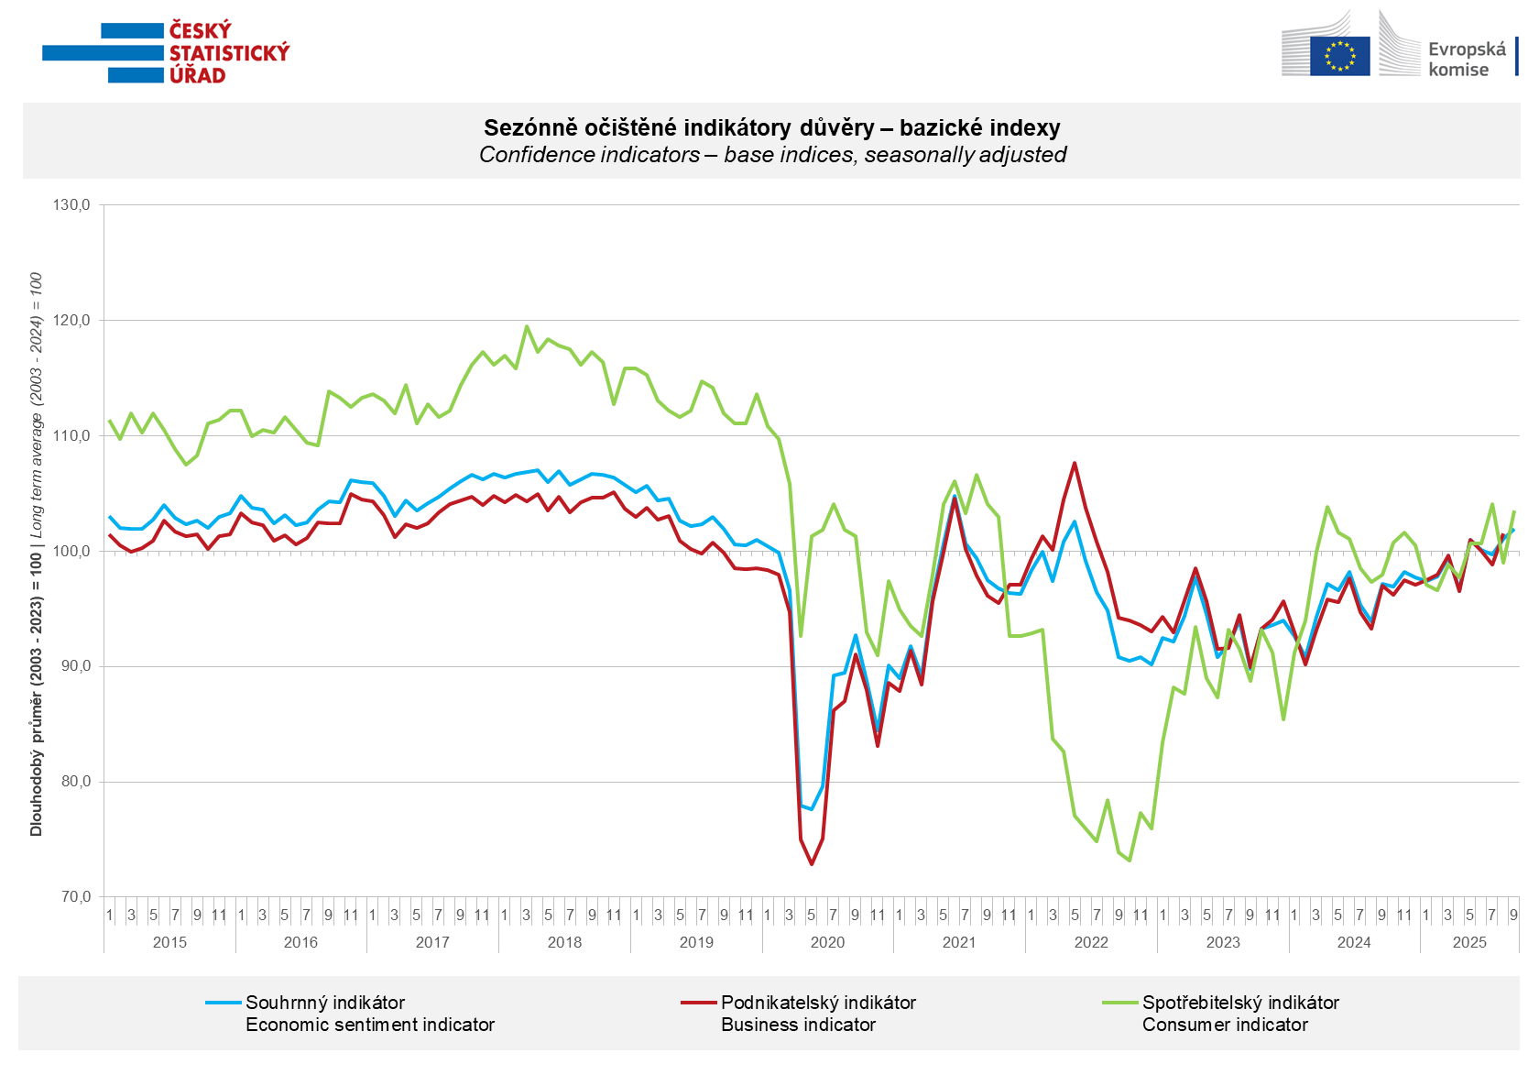
Mezi podnikateli se v září důvěra ekonomiku zvýšila v průmyslu (+2,0 bodu), ve stavebnictví (+3,0 bodu) a v obchodu (+1,2 bodu). Ve vybraných odvětvích služeb se naopak snížila o 2,3 bodu.
„Za mírným zvýšením podnikatelské důvěry v září stojí zlepšení sentimentu v odvětvích průmyslu, obchodu a stavebnictví, které kompenzovalo výraznější meziměsíční pokles důvěry ve službách,“ uvedl Jiří Obst, vedoucí oddělení konjunkturálních průzkumů ČSÚ.

Důvěra spotřebitelů se v září meziměsíčně zvýšila. Indikátor důvěry vzrostl o 4,5 bodu na hodnotu 103,5. Ve srovnání se srpnem se snížil podíl spotřebitelů očekávajících pro období příštích dvanácti měsíců zhoršení celkové ekonomické situace v Česku. Mírně se zvýšil podíl domácností očekávajících zlepšení své finanční situace v příštích dvanácti měsících a současně se snížil podíl domácností, které hodnotí svou současnou finanční situaci hůře, než tomu bylo v předchozích dvanácti měsících. Počet respondentů, kteří neplánují v příštích dvanácti měsících pořizovat velké nákupy, se téměř nezměnil.

„Svoji nynější finanční situaci hodnotilo v zářijovém průzkumu hůře než v předchozích 12 měsících nejméně spotřebitelů od ledna 2022. Oproti srpnu se navíc výrazně snížil počet respondentů, kteří očekávají zhoršení hospodářské situace v následujících 12 měsících. To jsou dva hlavní důvody výrazného meziměsíčního růstu důvěry spotřebitelů,“ sdělila Anastasija Neradová z oddělení konjunkturálních průzkumů ČSÚ.

***
Detailnější informace o vývoji podnikatelské a spotřebitelské důvěry naleznete v doplňující informaci k RI konjunkturálních průzkumů.

Poznámky:

Zodpovědný vedoucí pracovník ČSÚ: Ing. Juraj Lojka, ředitel odboru koordinace podnikových statistik a konjunkturálních průzkumů, tel. 731439291, e-mail: juraj.lojka@csu.gov.cz
Kontaktní osoba: Ing. Jiří Obst, vedoucí oddělení konjunkturálních průzkumů, tel. 604815440, e-mail: jiri.obst@csu.gov.cz
Metoda získání dat: Konjunkturální zjišťování ČSÚ, Spotřebitelský barometr Data Collect (https://www.datacollect.cz)
Termín sběru dat: podnikatelská část: od 1. do 18. 9. 2025,
spotřebitelská část: od 1. do 15. 9. 2025

Termín zveřejnění další RI: 24. 10. 2025

Podrobné časové řady sald jednotlivých
ukazatelů, sald a bazických indexů
indikátorů důvěry dle odvětví: https://csu.gov.cz/produkty/kpr_cr

Konjunkturální a spotřebitelské průzkumy jsou spolufinancovány granty Evropské komise DG ECFIN
https://ec.europa.eu/info/business-economy-euro/indicators-statistics/economic-databases/business-and-consumer-surveys_en
Odkaz do evropské databáze: https://ec.europa.eu/eurostat/web/euro-indicators/database

Přílohy:
Doplňující informace k RI konjunkturálních průzkumů
Tab. Indikátory důvěry – salda indikátorů důvěry, bazické indexy
Graf 1 Sezónně očištěné indikátory důvěry – bazické indexy (2003–2025)
Graf 2.1 Sezónně očištěné indikátory důvěry v průmyslu, stavebnictví, obchodě a ve vybraných službách – bazické indexy (2003–2025)
Graf 2.2 Salda sezónně očištěných indikátorů důvěry v průmyslu, stavebnictví, obchodě a ve vybraných službách (2003–2025)
Graf 3 Indikátory ekonomického sentimentu – mezinárodní srovnání, sezónně očištěno, bazické indexy (2007–2025)

